# 實例分析

## 紅杉國家公園內苔蘚資料

在紅杉國家公園內苔蘚 (Wilson and Coleman, 2022) 資料集中，蒐集加州內華達山脈 (California's Sierra Nevada) 的西部坡地，對苔蘚植物進行調查，範圍從海拔380公尺到3,578公尺之間，選擇25平方公尺的區塊作為抽樣地區。其中包含夏季乾燥且冬季溫暖的氣候地區的丘陵地區，以及夏季短、具有積雪的高山地區。在本資料集中依照海拔高低大致分為以下四個群落：

1. 山麓 (F, foothill) 海拔1200公尺以下，該地區以地中海型氣候為主要特徵：夏季炎熱乾燥；冬季則為涼爽，通常都在冰點以上。降水形式以降雨為主。其中包含67個區塊以及132種物種 (Mean = 0.08，CV = 1.17)，且僅出現在單一區塊的物種具有48種。該地區的樣本覆蓋率為0.91。
2. 下針葉林帶 (LC, lower conifer) 海拔1200至2440公尺，在該地區主要的植被有巨型紅杉、雪松與白冷杉等。在下針葉林帶，主要的降水量以降雨和降雪為主。該地區氣候在夏季時非常乾燥，但在冬天時的積雪會滲透到土壤中變得相對涼爽。其中包含100個區塊以及162種物種 (Mean = 0.05，CV = 1.17) ，且僅出現在單一區塊的物種具有59種。該地區的樣本覆蓋率為0.93。
3. 上針葉林 (UC, upper conifer) 海拔2440至2750公尺，該地區氣溫較低，生長季較短。該地區被河流切割，與其他地區相比土壤相對較少，裸岩較多，且腐木會迅速乾枯，較不利於苔癬生長。其中包含17個區塊以及53種物種 (Mean = 0.11，CV = 0.66) ，且僅出現在單一區塊的物種具有28種。該地區的樣本覆蓋率為0.74。
4. 高地地區 (H, high country) 海拔2750公尺以上，該地區冬季寒冷且漫長，夏季短而乾燥，大部分的水分來自於夏季融雪。植被相較其他區域更矮小，土壤為裸岩與碎石居多。但因融雪灌溉，因此該地潮濕的棲息地不斷增加，包括溪流、季節性滲漏 (seepages)、湖泊、草地和沼澤等地形。其中包含69個區塊以及92種物種 (Mean = 0.07，CV = 1.28) ，且僅出現在單一區塊的物種具有39種。該地區的樣本覆蓋率為0.91。

### 以取後放回的抽樣方法估計

在假設該筆資料為取後放回的抽樣方式，並依照相對應的估計方法分別針對各群落進行估計的結果，在山麓、下針葉林、上針葉林以及高地地區，各自分別擁有273.9 ± 59.1、261.4 ± 33.9、96.9 ± 31.8以及 159.9 ± 46種物種，該估計結果為平均數 $±$ 標準差。

隨後將該資料及做為樣本使用，估計兩群落之間的共同物種數，在多數估計，無論是在共同物種數的估計值或是標準差的估計結果中，*BB*所估計之結果高於*Pan*所估計之，此情況與上一章所呈現之電腦模擬的結果相符。

並經由Jaccard 指數量化四群落間的Beta多樣性結果可以得知，山麓地區與下針葉林地區具有最相似的群落組成，而與其不相鄰的兩區域則具有最高的群落相異性；在上針葉林地區方面，與其相鄰的兩群落比起不相鄰的山麓地區具有更高的相似性。值得注意的是，在下針葉林的部分，在比較其與上針葉林地區與高地地區的群落相異程度之後，發現在與之不相鄰的高地地區反而相較於相鄰的上針葉林地區具有更高的群落相似性。

繪製在未使用估計式修正僅使用觀測值作為群落物種數，與使用估計式修 正群落物種數後之估計結果的樹狀結構圖 (dendrogram) 。在分類樹結果中，可以看到，僅由觀測值作為依據所繪製之分類樹結果，將山麓地區與下針葉林分為一類群，而上針葉林與高地地區做為第二類群；但在估計出的結果中，則是在山麓地區與下針葉林具有最近的距離，隨後與該群相近的為高地地區，而在上針葉林則與其餘三群落具有更遠的距離。在使用估計式修正群落內物種數所量化之Beta多樣性結果，相較於直接使用觀測物種數所估計之結果之間會有所不同。

綜上所述，可知在分析群落間的 Beta 多樣性時，使用估計式修正群落物種數可能比直接使用觀測值計算的結果更能反映群落間的真實相似性關係。

Table 1.1取後放回之紅杉國家公園內苔蘚的兩群落間共同種估計結果。

|  |  |  |  |  |  |  |
| --- | --- | --- | --- | --- | --- | --- |
|  | Estimator | Obs | Estimate | Est. SD | 95% CI bound | Jaccard |
|
| F & LC | BB | 80 | 158.39 | 33.81 | (114.89, 256.13) | 0.53 |
| Pan | 129.11 | 19.11 | (103.53, 182.52) | 0.47 |
| F & UC | BB | 21 | 53.13 | 17.61 | (32.77, 108.72) | 0.81 |
| Pan | 41.03 | 11.42 | (28.08, 77.68) | 0.78 |
| F & H | BB | 24 | 101.43 | 41.27 | (53.06, 230.33) | 0.67 |
| Pan | 73.19 | 27.2 | (41.88, 159.37) | 0.63 |
| LC & UC | BB | 43 | 62.42 | 16.19 | (47.68, 123.66) | 0.8 |
| Pan | 58.36 | 8.48 | (48.59, 85.21) | 0.77 |
| LC & H | BB | 53 | 91.03 | 28.46 | (63.29, 193.54) | 0.71 |
| Pan | 85.36 | 14.62 | (66.91, 128.3) | 0.67 |
| UC & H | BB | 30 | 41.25 | 12.27 | (31.99, 93.77) | 0.82 |
| Pan | 41.7 | 7.11 | (33.9, 65.12) | 0.79 |

Table 1.2取後放回之紅杉國家公園內苔蘚的兩群落間物種數與Jaccard估計結果。

|  |  |  |  |
| --- | --- | --- | --- |
|  | Estimator | Estimate | Jaccard |
| F & LC | Obs | 214 | 0.63 |
| BB | 339.99 | 0.53 |
| Chao2 | 297.99 | 0.47 |
| F & UC | Obs | 164 | 0.87 |
| BB | 277.32 | 0.81 |
| Chao2 | 239.54 | 0.78 |
| F & H | Obs | 200 | 0.88 |
| BB | 311.4 | 0.67 |
| Chao2 | 274.27 | 0.63 |
| LC & UC | Obs | 172 | 0.75 |
| BB | 314.92 | 0.8 |
| Chao2 | 267.28 | 0.77 |
| LC & H | Obs | 201 | 0.74 |
| BB | 316.99 | 0.71 |
| Chao2 | 278.33 | 0.67 |
| UC & H | Obs | 115 | 0.74 |
| BB | 233.65 | 0.82 |
| Chao2 | 194.1 | 0.79 |

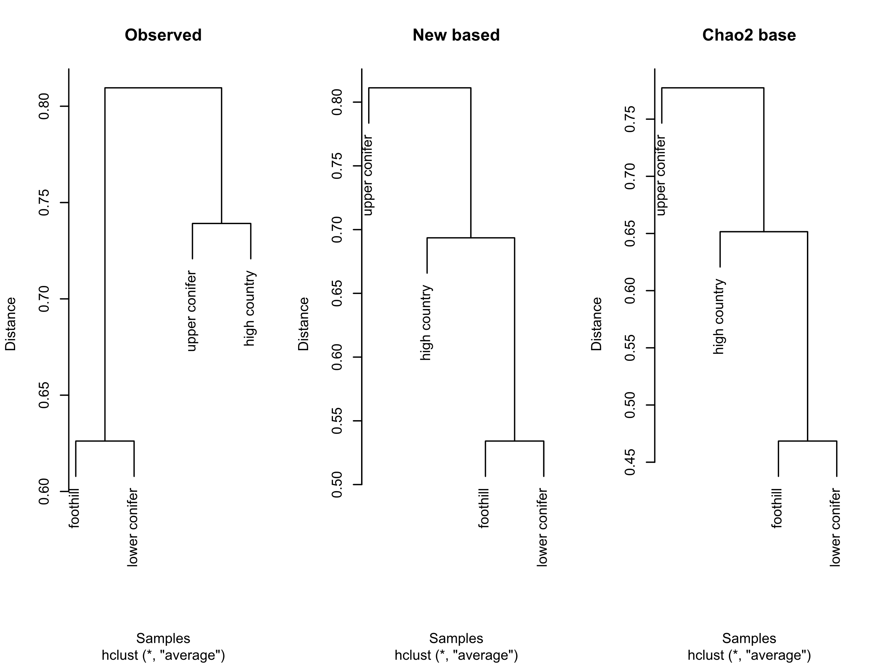

Figure 1.1利用觀測物種數與分別使用兩種估計方法估計的物種數，繪製分類樹。

### 以取後不放回的抽樣方法估計

在假設該筆資料為取後不放回的抽樣方式，並依照相對應的估計方法分別針對各群落進行估計的結果。且由於該資料集中尚未提及抽樣比例，故假設在抽樣比例為0.3、0.5與0.7的結果，估計四個群落的物種數與兩群落之間的共同物種數 。

Table 1.3不同抽樣比例之單群落物種數估計 (mean $±$ SD)。

|  |  |  |  |
| --- | --- | --- | --- |
| Community | 0.3 | 0.5 | 0.7 |
| foothill | 196.7 $±$ 7.1 | 168.4 $±$ 5.6 | 150.1 $±$ 4.1 |
| lower conifer | 241.5 $±$ 8.7 | 221.9 $±$ 7.4 | 205.5 $±$ 6.2 |
| upper conifer | 47.5 $±$ 1.4 | 35.7 $±$ 5.1 | 28.9 $±$ 6.8 |
| high country | 137.2 $±$ 6.5 | 119.9 $±$ 5.2 | 107.1 $±$ 3.8 |

將該資料及做為樣本使用，估計兩群落之間的共同物種數。隨著抽樣比例的增加，所估計共同物種數隨之減少，這是由於在取後不放回的估計中，抽樣比例為重要參數，將影響估計結果。在量化四群落間的Beta多樣性結果中，同樣也獲得大多數情況下兩相鄰的群落會較不相鄰的群落之間，具有更高的群落相似性的結果，並在下針葉林以及高地地區的結果中有所例外。而在分類樹的建構中， 當假設的抽樣比例較小時，與取後放回的估計結果相似——山麓地區與下針葉林地區為一類群，而上針葉林地區與高地地區則是分別作為一類群。其次，與山麓地區與下針葉林地區的類群更為相似的群落為高地地區。而隨著假設的抽樣比例的增加，所繪製之估計的分類樹結果，在結構方面與觀測值更為相似，且群落之間的距離差異增加。

綜上所述，結合上取後放回的估計結果，可以推斷在分類樹建構中，使用不同的估計方式所估計之Beta多樣性結果有所差異，隨之會導致生成的分類樹也有所不同。這表明在選用估計方式時，需針對不同取樣方式的樣本，配合相對應之估計方法，才得以確保估計時的準確性。

Table 1.4假設抽樣比例為0.3下，紅杉國家公園內苔蘚各群落之間共同物種數之估計結果。

|  |  |  |  |  |  |  |
| --- | --- | --- | --- | --- | --- | --- |
| Sim. | Estimator | Obs | Est. | Est. SD | 95% CI bound | Jaccard |
| F & LC | wNEW | 80 | 135.45 | 19.2 | (97.81, 173.09) | 0.54 |
| wChao2 | 116.69 | 12.11 | (99.53, 148.92) | 0.49 |
| F & UC | wNEW | 21 | 50.41 | 16 | (19.04, 81.77) | 0.78 |
| wChao2 | 46.94 | 12.97 | (31.28, 86.45) | 0.76 |
| F & H | wNEW | 24 | 78.78 | 20.79 | (38.03, 119.53) | 0.71 |
| wChao2 | 80.71 | 26.26 | (47.91, 158.54) | 0.69 |
| LC & UC | wNEW | 43 | 64.86 | 9.53 | (46.19, 83.53) | 0.74 |
| wChao2 | 56.64 | 6.61 | (48.55, 76.57) | 0.72 |
| LC & H | wNEW | 53 | 90.06 | 13.4 | (63.79, 116.33) | 0.67 |
| wChao2 | 75.78 | 8.92 | (63.87, 100.75) | 0.64 |
| UC & H | wNEW | 30 | 45.65 | 7.26 | (31.42, 59.88) | 0.75 |
| wChao2 | 39.19 | 5.19 | (33.28, 55.76) | 0.72 |

Table 1.5假設抽樣比例為0.5下，紅杉國家公園內苔蘚各群落之間共同物種數之估計結果。

|  |  |  |  |  |  |  |
| --- | --- | --- | --- | --- | --- | --- |
| Sim. | Estimator | Obs | Est. | Est. SD | 95% CI bound | Jaccard |
| F & LC | wNEW | 80 | 111.47 | 9.14 | (93.56, 129.38) | 0.57 |
| wChao2 | 103.86 | 7.52 | (93.05, 123.63) | 0.56 |
| F & UC | wNEW | 21 | 36.07 | 6.3 | (23.73, 48.41) | 0.82 |
| wChao2 | 34.25 | 5.72 | (26.89, 50.81) | 0.82 |
| F & H | wNEW | 24 | 45.93 | 7.16 | (31.9, 59.96) | 0.81 |
| wChao2 | 45.63 | 7.03 | (35.62, 64.25) | 0.8 |
| LC & UC | wNEW | 43 | 57.17 | 5.62 | (46.16, 68.18) | 0.74 |
| wChao2 | 53.18 | 4.77 | (47.26, 67.36) | 0.73 |
| LC & H | wNEW | 53 | 75.25 | 7.49 | (60.57, 89.92) | 0.69 |
| wChao2 | 69.22 | 6.07 | (60.97, 85.99) | 0.68 |
| UC & H | wNEW | 30 | 40.28 | 4.6 | (31.26, 49.29) | 0.73 |
| wChao2 | 37.12 | 3.91 | (32.6, 49.47) | 0.72 |

Table 1.6假設抽樣比例為0.7下，紅杉國家公園內苔蘚各群落之間共同物種數之估計結果。

|  |  |  |  |  |  |  |
| --- | --- | --- | --- | --- | --- | --- |
| Sim. | Estimator | Obs | Est. | Est. SD | 95% CI bound | Jaccard |
| F & LC | wNEW | 80 | 95.76 | 4.91 | (86.14, 105.38) | 0.6 |
| wChao2 | 93.58 | 4.58 | (87.13, 105.85) | 0.59 |
| F & UC | wNEW | 21 | 28.39 | 3.35 | (21.82, 34.96) | 0.85 |
| wChao2 | 27.87 | 3.27 | (23.83, 37.68) | 0.84 |
| F & H | wNEW | 24 | 33.03 | 3.61 | (25.95, 40.11) | 0.85 |
| wChao2 | 32.91 | 3.61 | (28.16, 43.13) | 0.85 |
| LC & UC | wNEW | 43 | 51.35 | 3.55 | (44.39, 58.3) | 0.74 |
| wChao2 | 49.85 | 3.31 | (45.79, 59.82) | 0.73 |
| LC & H | wNEW | 53 | 64.6 | 4.23 | (56.31, 72.88) | 0.71 |
| wChao2 | 62.73 | 3.87 | (57.59, 73.62) | 0.71 |
| UC & H | wNEW | 30 | 36.04 | 2.98 | (30.19, 41.88) | 0.73 |
| wChao2 | 34.87 | 2.77 | (31.72, 43.76) | 0.73 |

Table 1.7在不同抽樣比例的假設下，取後不放回之紅杉國家公園內苔蘚的兩群落間物種數與Jaccard估計結果。

|  |  |  |  |  |  |  |  |  |
| --- | --- | --- | --- | --- | --- | --- | --- | --- |
|  | Estimator | Estimate | | |  | Jaccard | | |
| 0.3 | 0.5 | 0.7 |  | 0.3 | 0.5 | 0.7 |
| F & LC | Obs | 214 | | |  | 0.63 | | |
| BB | 291.31 | 259.99 | 237.65 |  | 0.54 | 0.57 | 0.6 |
| Chao2 | 268.06 | 250.64 | 234.92 |  | 0.49 | 0.56 | 0.59 |
| F & UC | Obs | 164 | | |  | 0.87 | | |
| BB | 231.39 | 205.05 | 184.81 |  | 0.78 | 0.82 | 0.85 |
| Chao2 | 212.48 | 196.81 | 182.7 |  | 0.76 | 0.82 | 0.84 |
| F & H | Obs | 200 | | |  | 0.88 | | |
| BB | 274.34 | 245.6 | 223.28 |  | 0.71 | 0.81 | 0.85 |
| Chao2 | 250.35 | 235.22 | 220.71 |  | 0.69 | 0.8 | 0.85 |
| LC & UC | Obs | 172 | | |  | 0.75 | | |
| BB | 250.59 | 217.49 | 194.98 |  | 0.74 | 0.74 | 0.74 |
| Chao2 | 229.44 | 209.56 | 192.78 |  | 0.72 | 0.73 | 0.73 |
| LC & H | Obs | 201 | | |  | 0.74 | | |
| BB | 276.55 | 246.42 | 224.34 |  | 0.67 | 0.69 | 0.71 |
| Chao2 | 252.48 | 236.61 | 221.71 |  | 0.64 | 0.68 | 0.71 |
| UC & H | Obs | 115 | | |  | 0.74 | | |
| BB | 180.07 | 151.74 | 133.09 |  | 0.75 | 0.73 | 0.73 |
| Chao2 | 161.75 | 145.26 | 131.59 |  | 0.72 | 0.72 | 0.73 |

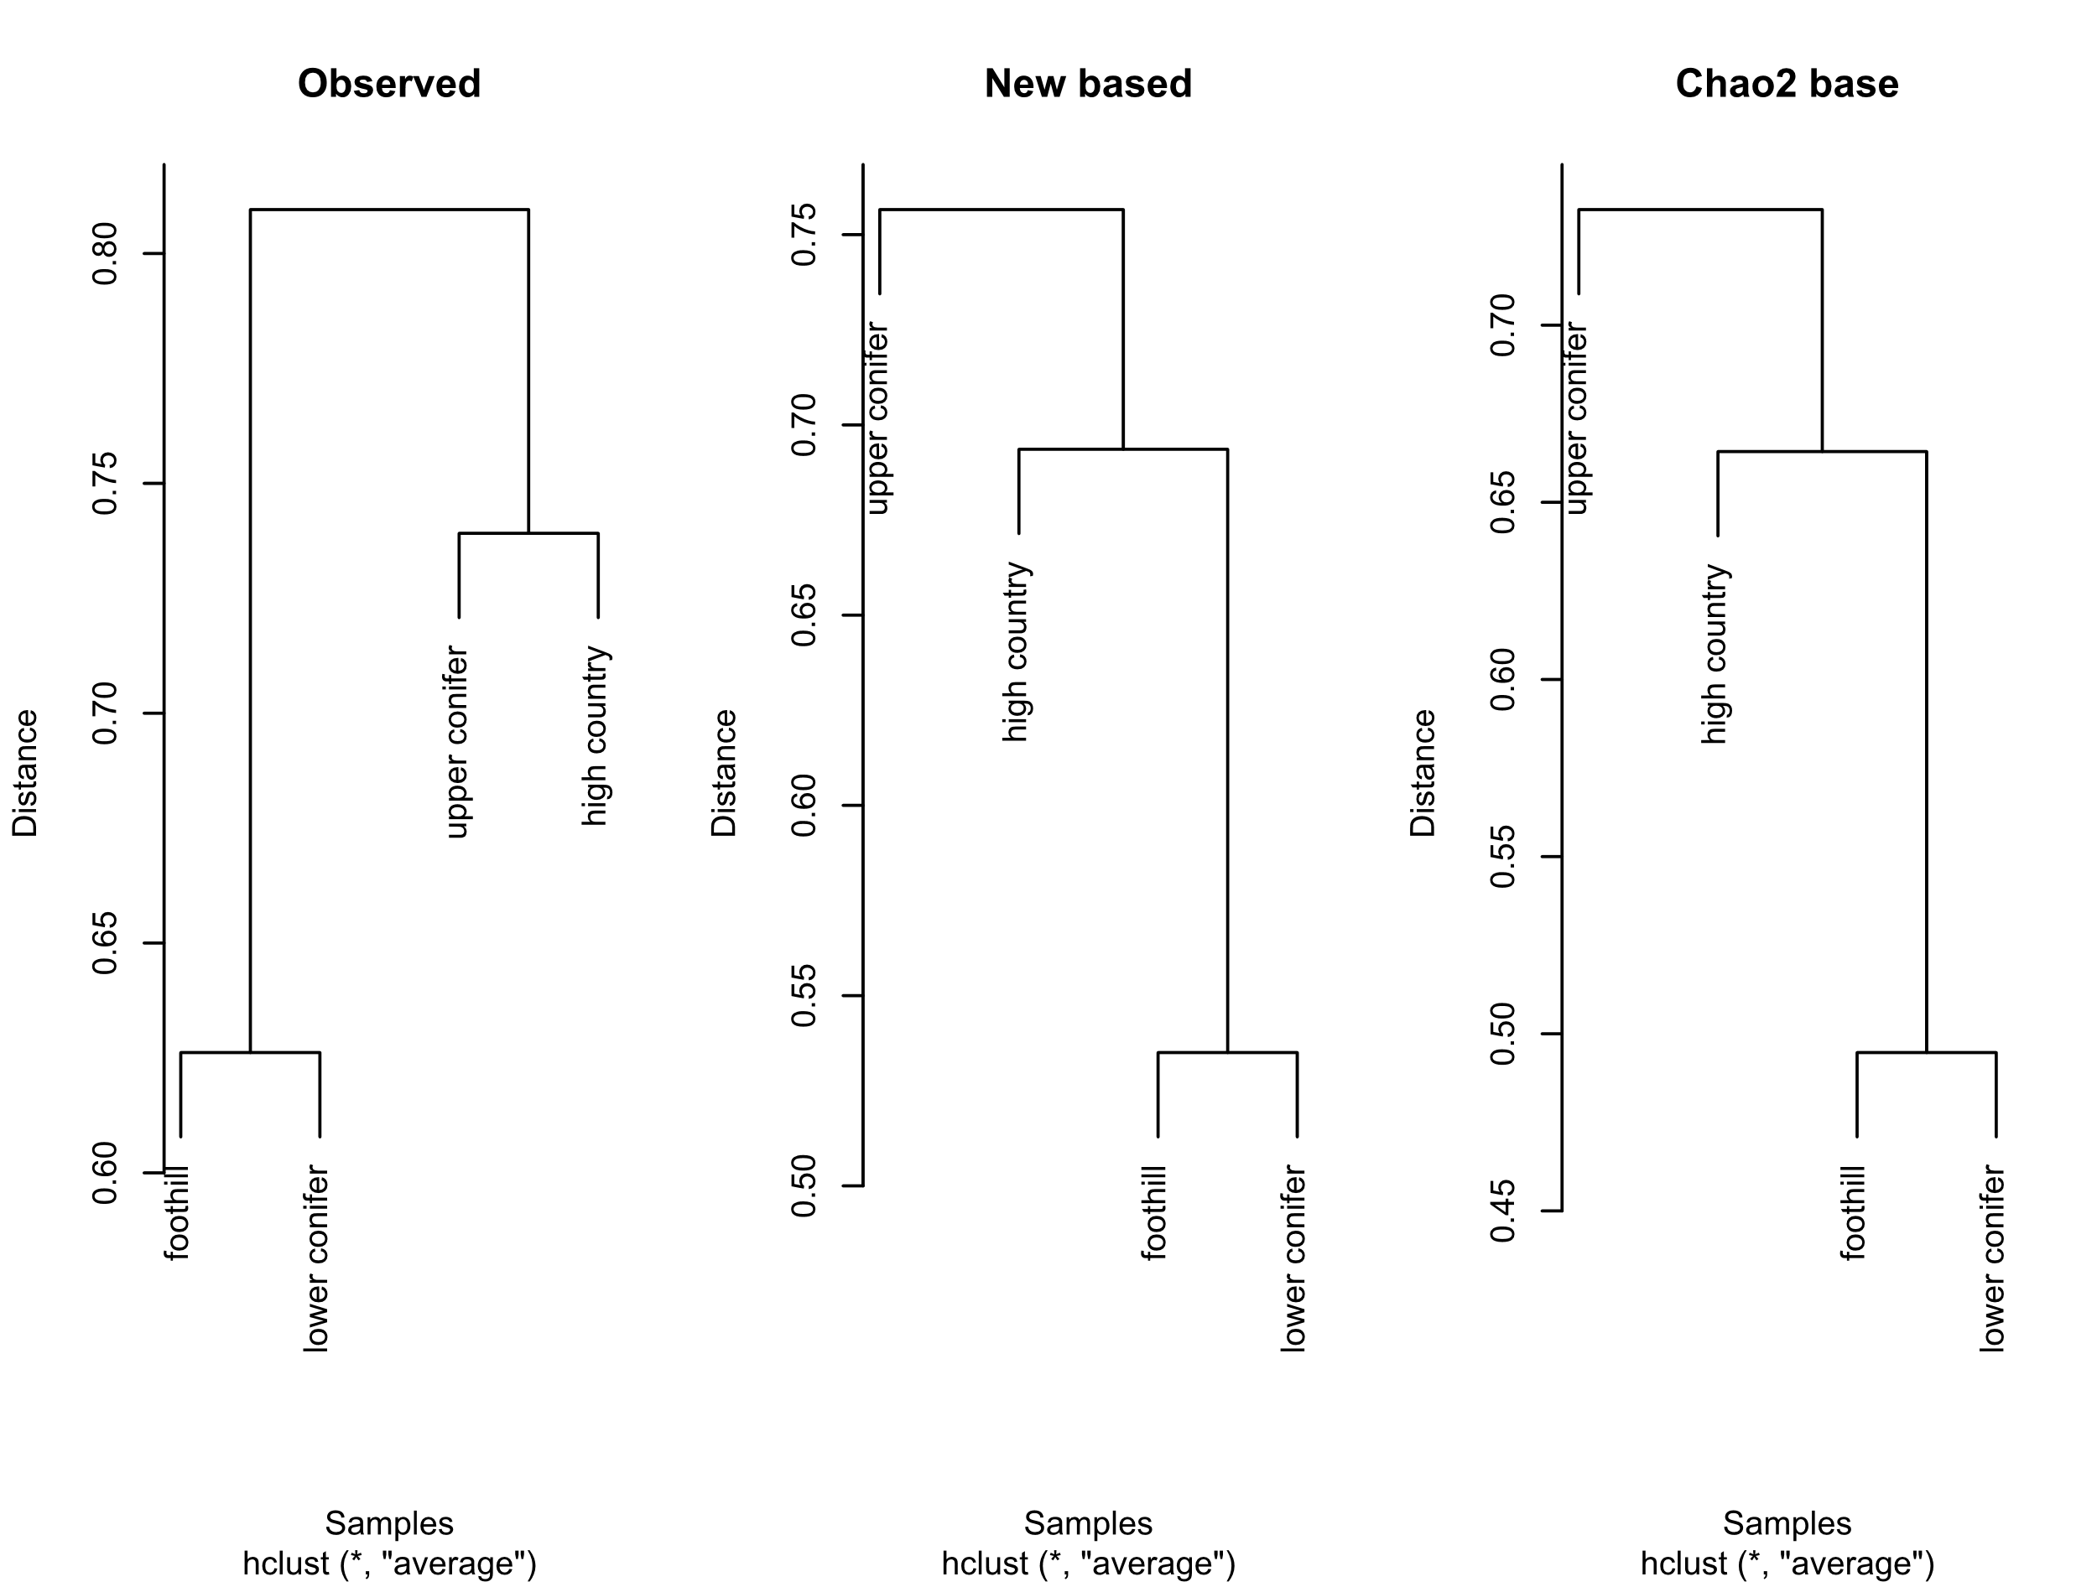

Figure 1.2假設抽樣比例為0.3時，利用觀測物種數與分別使用兩種估計方法估計的物種數，繪製分類樹。

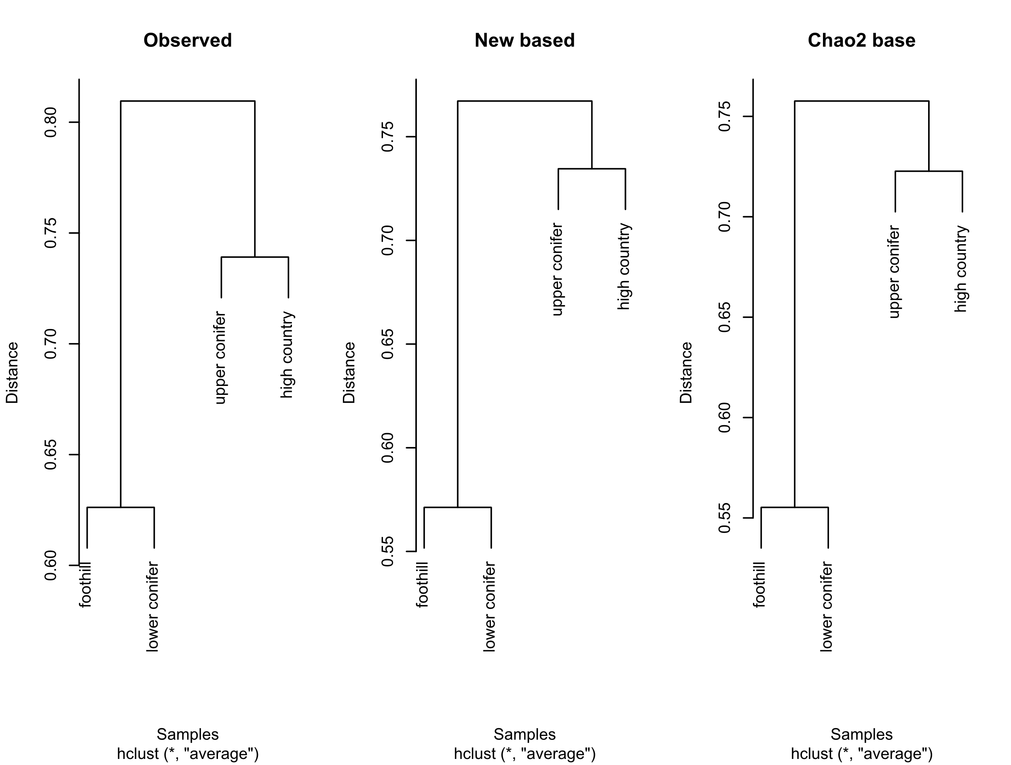

Figure 1.3假設抽樣比例為0.5時，利用觀測物種數與分別使用兩種估計方法估計的物種數，繪製分類樹。

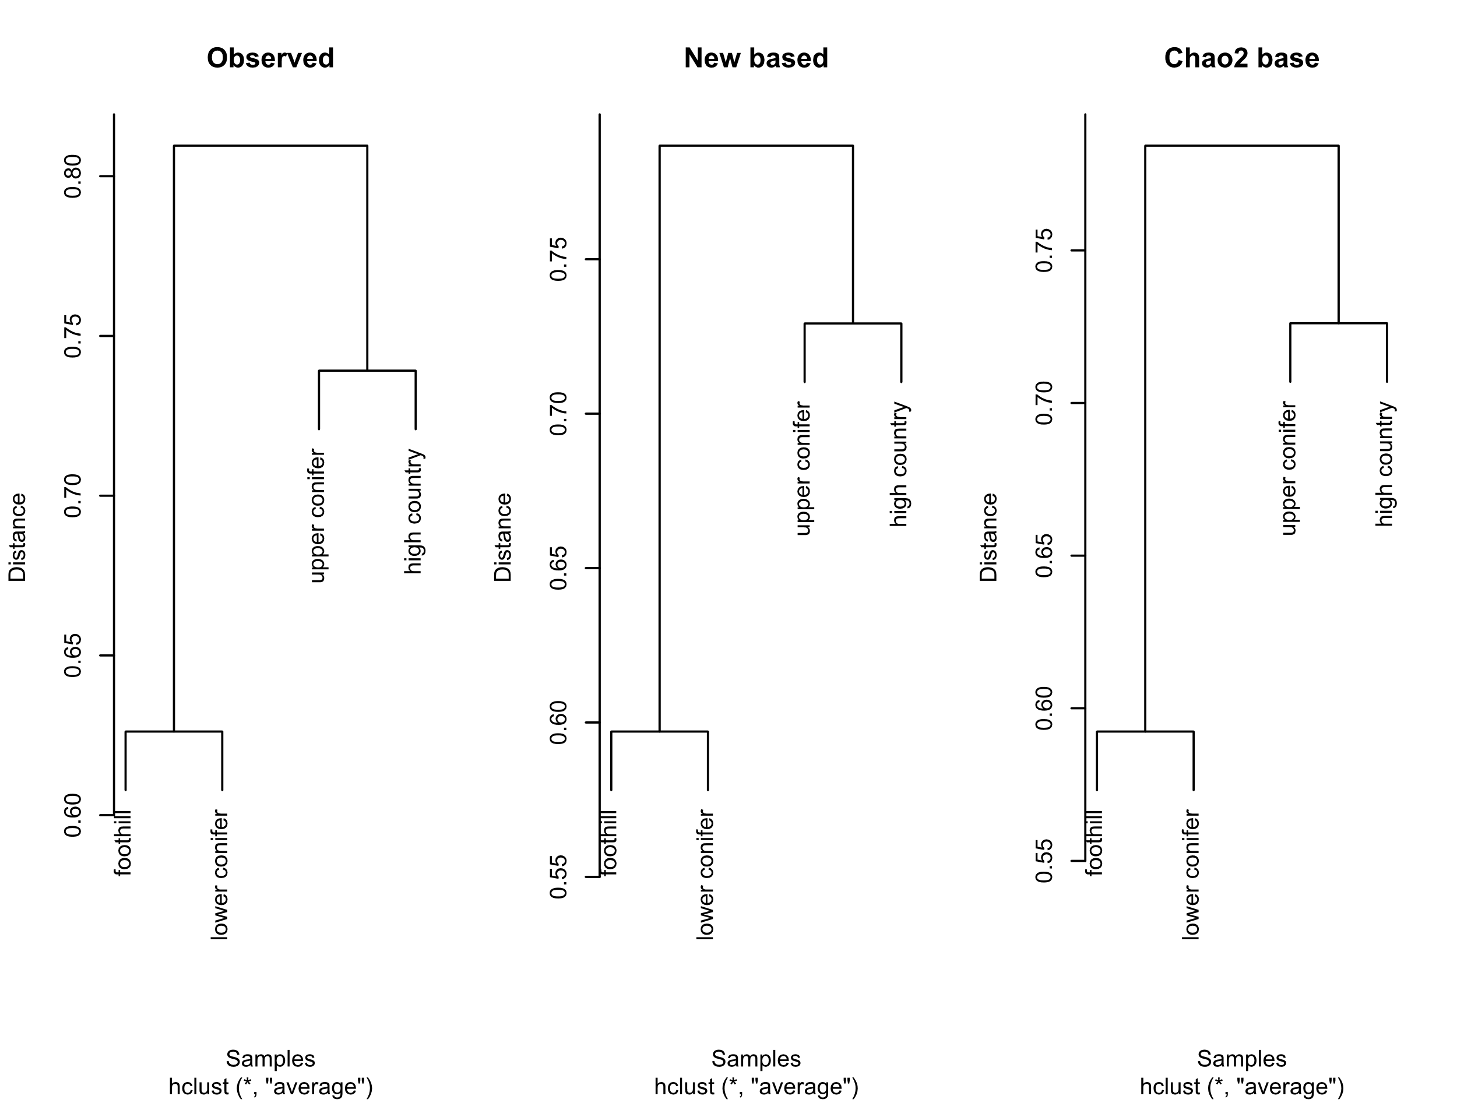

Figure 1.4假設抽樣比例為0.7時，利用觀測物種數與分別使用兩種估計方法估計的物種數，繪製分類樹。